新浪湖北2013年Q2~Q4网络广告报价单
执行日期：2013.04.01-2013.12.31
（单位：人民币元）
顶部通栏
尺寸：585*90 <20k
投放文件格式：Swf, Gif, Jpg

首页顶通 | 14000/天 | 资讯首页顶通 | 5500/天
健康首页顶通 | 3000/天

翻牌广告
尺寸：160*90 <10k
投放文件格式： Jpg

新浪湖北首页左侧/右侧两轮播翻牌 | 3000/天
新浪湖北资讯首页左侧/右侧两轮播翻牌 | 1200/天
新浪湖北健康首页左侧/右侧两轮播翻牌 | 1000/天

浮动图标
尺寸：100*100 <10k
投放文件格式：Swf, Gif, Jpg
新浪湖北首页浮动图标00、01 | 4000/天
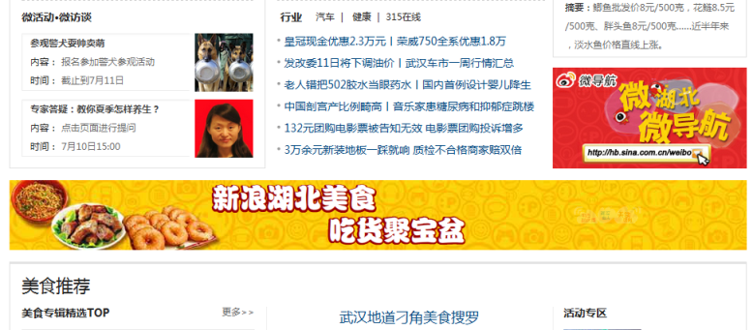 | 通栏广告（Full Column）  尺寸：950*90 <30K  汽车正文页内顶部通栏：635*50 <20K  投放文件格式：Swf, Gif, Jpg
新浪湖北首页
首页通栏01 | 7200/天 | 首页通栏02 | 4000/天
首页通栏03 | 3500/天
资讯首页
资讯首页通栏01 | 2500/天 | 资讯首页通栏02 | 2000/天
湖北新闻列表页
湖北新闻列页顶部通栏 | 1500/天
时尚/旅游
时尚/旅游首页顶部通栏 | 3000/天 | 时尚/旅游首页通栏01 | 1500/天
健康首页
健康首页通栏01 | 1500/天
汽车首页
汽车首页顶部通栏 | 4500/天 | 汽车首页通栏01 | 3000/天
美食首页
美食首页通栏 | 1500/天
视频首页
视频首页顶部通栏 | 2000/天 | 视频首页通栏01 | 1200/天
读图首页
读图首页顶部通栏 | 1500/天 | 读图首页通栏01 | 1000/天
城市首页
城市首页顶部通栏 | 3000/天
正文页
资讯正文页通栏 | 8000/天 | 汽车正文页通栏 | 4500/天
视频正文页通栏 | 1200/天 | 时尚/旅游正文页通栏 | 3000/天
城市正文页通栏 | 3000/天 | 健康正文页通栏 | 3000/天

文字链接（Text Link）
新浪湖北首页
首页要闻区文字链01 （规范：<=7字） | 1600/天
首页要闻区文字链02 （规范：<=10字）
首页要闻区文字链01（套红）（规范：<=7字） | 4800/天
首页要闻区文字链02（套红）（规范：<=10字）
资讯首页
资讯首页要闻区文字链01-02（规范：<=10字） | 900/天
资讯首页要闻区文字链01-02（套红）（规范：<=10字） | 2600/天
资讯正文页
湖北新闻正文页250*220画中画02下文字链01-06  （规范：<=9字） | 600/天
时尚、旅游正文页
湖北时尚/旅游正文页250*220画中画02下文字链01-06  （规范：<=9字） | 300/天
汽车首页
汽车首页要闻区文字链01-02（规范：<=8字） | 800/天
汽车首页要闻区文字链01-02（套红）（规范：<=8字） | 1200/天

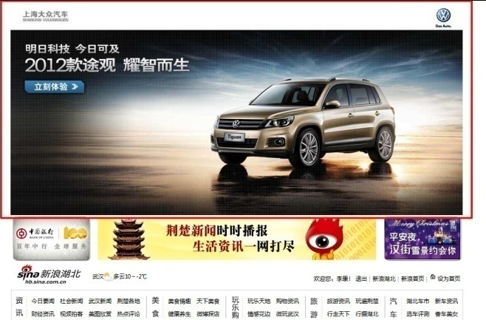
全屏 ( Interstitial )
投放文件格式： Jpg
尺寸：950*450 <75K

首页全屏 | 2400/小时 | 资讯首页全屏 | 1200/小时

按钮广告（Button）
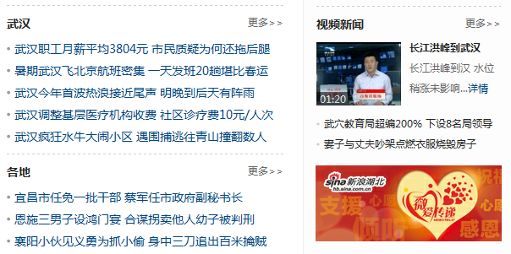
资讯首页220*90<20k
健康首页228*100<20k
资讯首页按钮 | 2500/天
投放文件格式：Swf,Gif,Jpg

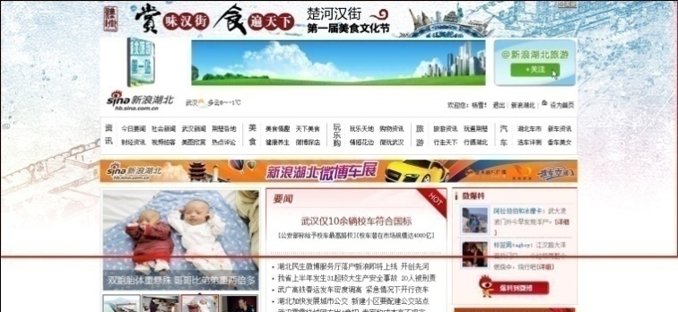 | 背景墙  尺寸：1700*508 <200k  投放文件格式：Swf, Gif, Jpg
首页背景墙 | 22000/天
汽车首页背景墙 | 9000/天

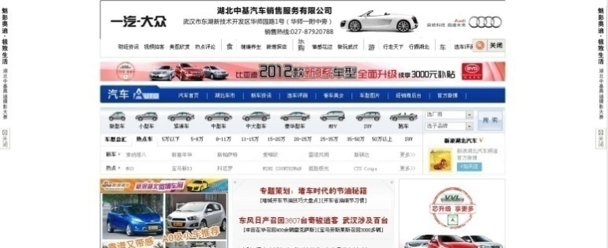 | 跨栏广告（MINI-Skyscraper）  触发前，两侧窄条：25*300，<10K；鼠标移上触发动画：950*90，<30k，5秒自动消失，点击关闭24小时内不再触发；素材规范：Swf(flash8),Jpg,Gif，帧频<24fps，触发flash动画最后一帧请添加stop。
首页跨栏 | 9000/天

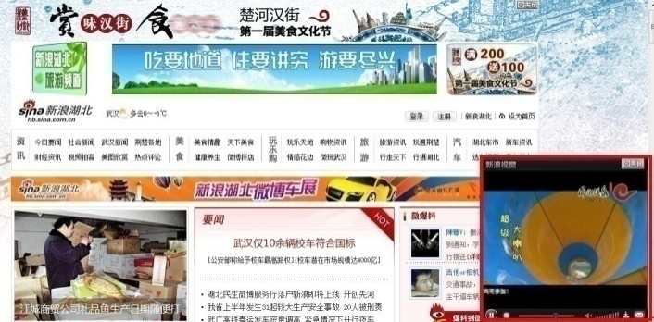 | 新浪视窗（Standard Video Popup）  视频内容<=300*250，包括边框的整体大小<=300*300；  文件K数：<500K；提供15-30秒视频素材；  关闭按钮尺寸不小于14x14，并和背景色有明显对比；
首页视窗 | 8000/天 | 资讯首页视窗 | 4200/天
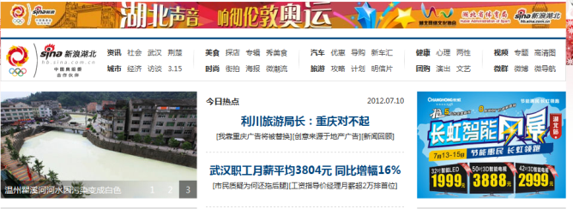  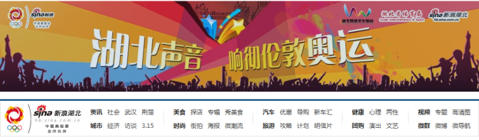 | 扩展通栏（Expandable Column）  尺寸：顶通950*45通栏  扩展后950*180<30K  投放文件格式：Swf, Gif, Jpg

首页扩展通栏 | 14000/天 | 汽车首页扩展通栏 | 4500/天
健康首页扩展通栏 | 4000/天

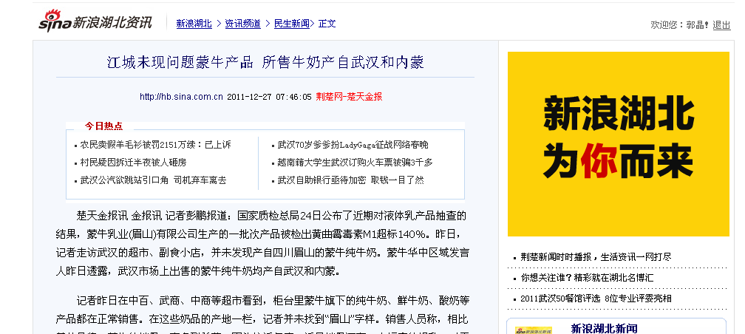 | 画中画（PIP）  尺寸：画中画00、02、03：250*220 < 30K  画中画01：300*220 < 30K  投放文件格式：Swf, Gif, jpg

频道正文页
资讯正文页画中画00-01 | 9600/天 | 资讯正文页画中画02 | 6500/天 | 资讯正文页画中画04 | 5000/天
时尚正文页画中画00-01 | 3000/天 | 时尚正文页画中画02 | 2500/天 | 时尚正文页画中画03 | 2000/天
旅游正文页画中画00-01 | 3000/天 | 旅游正文页画中画02 | 2500/天 | 旅游正文页画中画03 | 2000/天
汽车正文页画中画00 | 4000/天 | 健康正文页画中画00-01 | 3000/天 | 健康正文页画中画02 | 2000/天
视频正文页画中画00-01 | 1000/天 | 城市正文页画中画00-01 | 3000/天

标签流媒体广告

（Moving Icon& New flash layer）

响应后广告制作规范：

尺寸：950*300 规范：swf（flash8）

创意类型：<75K 设置为半透明。

备注：5秒自动关闭 帧频<25fps flash;

响应前广告制作规范：25*150，swf、jpg、gif，<10K 。
投放位置规定： 流媒体“出场”过程的显示，控制出现频率，其它时间内直接显示悬停的右侧移动图标，并设置重播功能。

新浪湖北首页
首页标签流媒体 | 19000/天 | 首页标签流媒体（小时） | 5000/小时
资讯首页
资讯首页标签流媒体 | 7200/天 | 资讯首页标签流媒体（小时） | 1800/小时

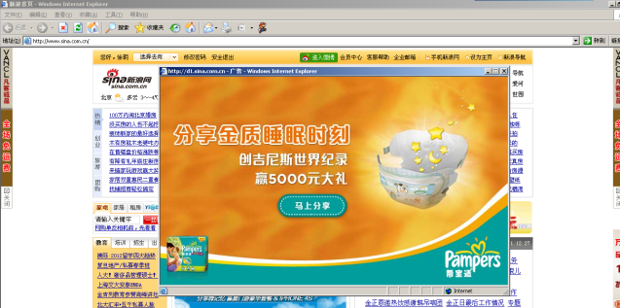 | 背投  尺寸：750*450 < 35K  投放文件格式：Swf, Gif,jpg
首页背投 | 12000/天 | 资讯首页背投 | 4800/天

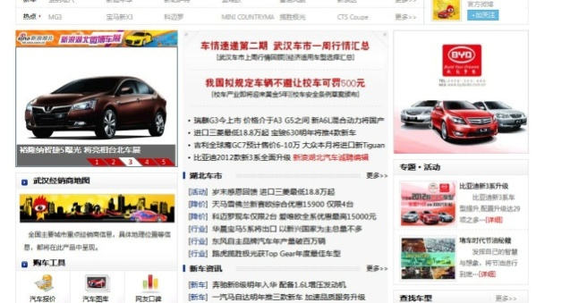 |  | 矩形  尺寸：首页 矩形01：250*220 < 30K  矩形02：250*220 < 30K  汽车首页 矩形250*230 < 30K  美食首页 矩形 250*136 < 25K  投放文件格式：Swf, Gif,jpg
首页矩形01 | 9600/天 |  | 首页矩形02 | 6000/天
汽车首页矩形 | 3500/天 |  | 美食首页矩形01 | 1800/天
美食首页矩形02 | 1200/天

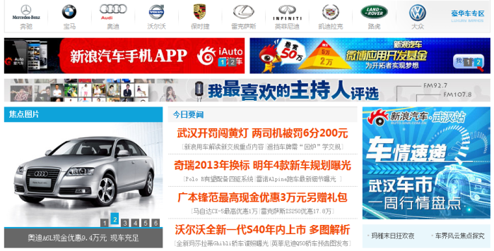 |  |  | 半通栏  尺寸： 470*70 < 20K  投放文件格式：Swf, Gif,jpg
汽车首页左侧半通栏01 | 3500/天 | 汽车首页左侧半通栏02 |  | 3000/天
汽车首页右侧半通栏01 | 3500/天 | 汽车首页右侧半通栏02 |  | 3000/天

新浪网总站定向到湖北的资源
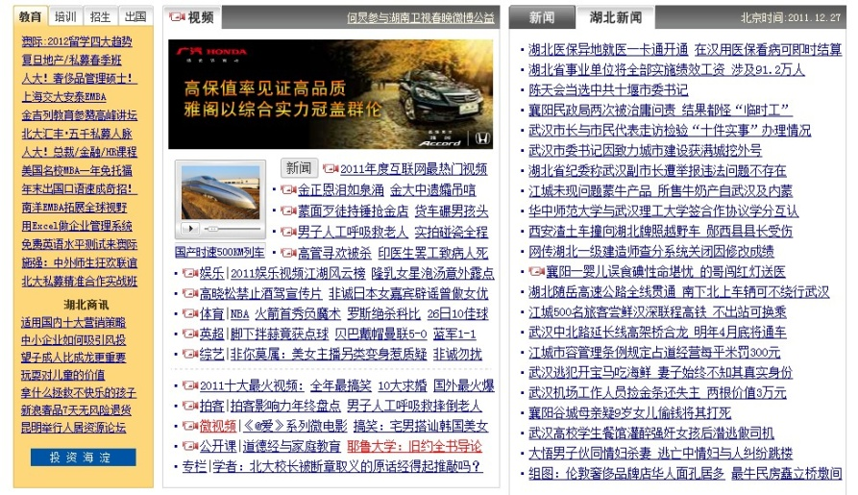 | 新浪首页要闻区文字链01-04  规范：<=10字

新浪首页湖北资讯版块下文字链01-04  （规范：<=10字） | 7000/天
新浪首页湖北资讯版块下文字链01-04（套红）  （规范：<=10字） | 20000/天

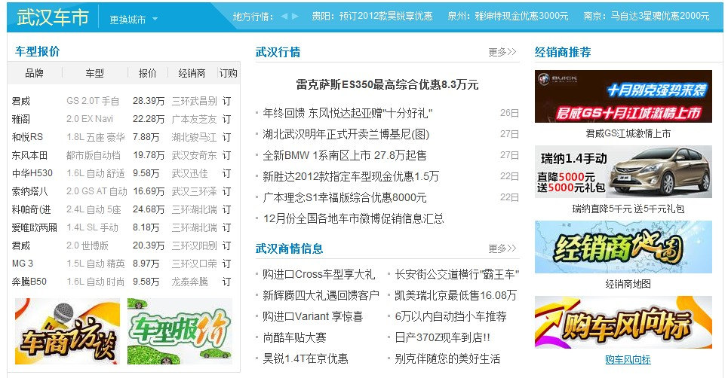 |  | 新浪汽车首页车讯版  湖北定向文字链01-10  规范：<=10字
新浪汽车首页车讯版湖北定向文字链01-10  （规范：<=10字） | 800/天
新浪汽车首页车讯版湖北定向文字链01-10（套红）  （规范：<=10字） | 1200/天

新浪汽车首页车讯版
湖北定向按钮
尺寸：
（左侧按钮）139*88，<10k
（右侧按钮）235*70，<20K，
投放文件格式：Swf, Gif,jpg

新浪汽车首页车讯版湖北定向左侧按钮01-02 | 2500/天
新浪汽车首页车讯版湖北定向右侧按钮01-04 | 4000/天

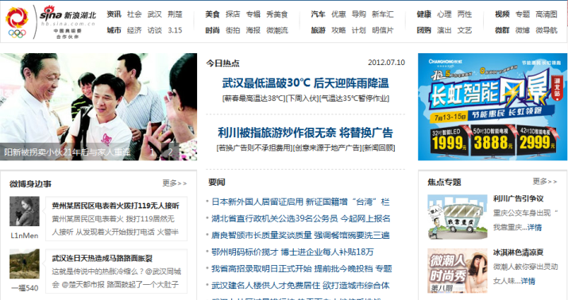 | 焦点图广告（Focus Picture）  投放文件格式： 大图JPG <40K 小图JPG <20K  新浪湖北首页：330*220  资讯首页：320*240  时尚/旅游首页：685*385  汽车首页：310*205  健康首页：大图300*327 小图：52*58  美食首页：470*210

首页焦点图 | 8000/帧/天 | 资讯首页焦点图 | 5000/帧/天
健康首页焦点图 | 3000/帧/天 | 时尚首页焦点图 | 3000/帧/天
旅游首页焦点图 | 3000/帧/天 | 汽车首页焦点图 | 3000/帧/天
美食首页焦点图 | 3000/帧/天

另附广告制作及投放要求：
Flash制作说明：
要加入背景层，不要使用flash的默认背景颜色，否则就会变成黑色的背景。
不要将flash做成一个大的movie clip（在主场景只有一帧的情况），那样会造成文件下载困难，影响播放效果，应该将主动画做在主场景中。

广告素材制作要求：
请严格按照规范制作，不要超过尺寸大小及K数限制。

广告素材提供时间：
请至少在广告投放前2个工作日给到广告素材

新浪湖北保留对此报价单最终解释权及修改权利。

